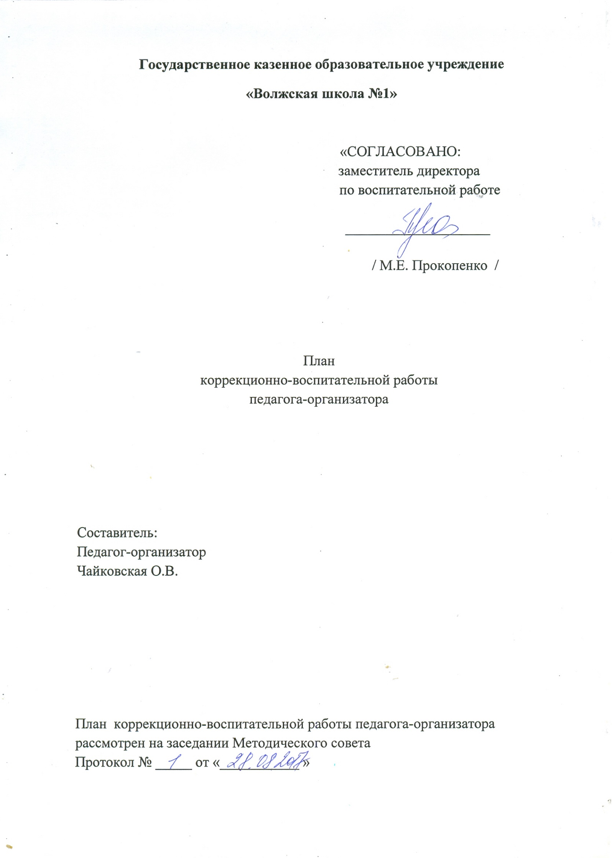
План работы
педагога-организатора на 2017-18 учебный год.

Основная цель работы педагога – организатора:
Создание условий для развития творческой, нравственно и физически здоровой личности, способной на сознательный выбор жизненной позиции, умеющей ориентироваться в современных социальных условиях. Организовать и направить свою работу на достижение успешной социализации учащихся с ограниченными возможностями здоровья в общество.
Задачи:
- формирование общественных и нравственных качеств личности ребенка
- средствами игровой и художественно – творческой деятельности;
развитие коммуникативных навыков в процессе подготовки к
мероприятиям;
- развитие индивидуальных способностей, положительных черт характера
и творческих начал личности посредством самовыражения через
игровую деятельность;
- развитие мышления, восприятия, моторики в ходе творческой
деятельности;
- формирование адекватной самооценки средствами игровой
деятельности;
- планирование и организация вечеров, праздников, походов и экскурсий;
- обеспечение участия учащихся в различных конкурсах, фестивалях,
проектах и акциях областного и городского уровня.
- реализовывать интересы и потребности учащихся в различных видах
общественной деятельности.
- обеспечение информационным сопровождением воспитательной работы
в школе путём создания плакатов, газет, презентаций.
Функции деятельности педагога – организатора:
- Воспитательная – влияние на личностное становление учащихся,
приобщение к духовным, нравственным ценностям. Привлечение учащихся к участию в творческих организациях, общественных объединениях, клубах по интересам.
- Организационная – организация общественно – полезной и досуговой
работы с учащимися. Изучение индивидуальных особенностей,
интересов и склонностей учащихся, создание условий, позволяющих
реализовать их в различных видах творческой деятельности.
- Методическая – помощь классным руководителям, активам
групп МО.
При этом ведущая идея воспитательной системы - развитие личности
школьника, его интересов и способностей, подготовка к творческому труду в
различных сферах практической деятельности. Весь воспитательный
процесс направлен на максимальное раскрытие личностного потенциала
ученика, мотивацию к самореализации и к личностным достижениям.

Поэтому воспитательная работа строится по следующим направлениям:
1. Патриотическое направление: развивать личность, обладающую качествами гражданина-патриота Родины; расширять знания о родном крае , городе; воспитывать гордость за героическое прошлое, историческое и культурное наследие народа; формировать духовно-нравственное отношение к природе родного края и чувство сопричастности к ней; воспитывать любовь, уважение к своей нации, понимание своих национальных особенностей, чувство собственного достоинства, как представителя своего народа, и толерантного отношения к представителям других национальностей (сверстникам и их родителям, соседям и другим людям)
2. Духовно – нравственное: воспитание гражданственности и патриотизма
в соответствии с героическими традициями старших поколений;
воспитание уважения к правам, свободам и обязанностям человека,
работа по профилактике правонарушений.
3. Направление личностного развития и социализации: формирование моделей коммуникативного поведения у различных возрастных групп, осуществление связи с социумом, воспитание уважительного и ответственного отношения к семье, семейным ценностям и семейным обязанностям.
4. Краеведческое направление: формирование у учащихся гражданской позиции; ознакомление с историей города, области, края; встречи с интересными людьми (художниками, писателями, ветеранами Великой Отечественной войны и труда, первостроителями города и т.п.).
5. Направление трудового воспитания: воспитание трудолюбия, умения трудиться, добросовестного отношения к труду.
6. Спортивно – оздоровительное направление: формирование ценностного отношения к здоровью и здоровому образу жизни.
7. Экологическое направление: воспитание ценностного отношения к природе и окружающей среде.
8. Общекультурное направление: воспитание культуры поведения, ценностного отношения к прекрасному, приобщение учащихся к народной культуре, ее православном прошлом и настоящем, к традициям русского народа, развитие творчества, эстетического вкуса.

Формы работы:
1.Проведение праздников, соревнований, акций, концертов, развлекательных
программ, творческих вечеров и тематических классных часов;
2.Оформление школы информационными и художественными материалами;
3.Экскурсии и походы, выставки;
4.Проведение встреч с интересными людьми;
5.Работа с МО классных руководителей, воспитателей;
6.Проведение собраний, круглых столов, диспутов, дискуссий;
7.Беседы, наблюдения и анализ воспитательной работы.

План мероприятий
2017-2018 учебный год

№  п/п | Название мероприятия | Сроки | Ответственные
1. | День знаний. | сентябрь | Педагог-организатор,  классные руководители
2. | Заседания Актива школы. | ежемесячно | Педагог-организатор
3. | Встреча со структурными подразделениями Министерства внутренних дел РФ. | сентябрь | Социальный педагог, педагог-организатор, классные руководители
4. | Участие в акции «Внимание, дети». | сентябрь | Социальный педагог, педагог-организатор, классные руководители, воспитатели.
5. | Игровая программа «Знай правила движения». | сентябрь | Педагог-организатор,  классные руководители, воспитатели.
6. | День здоровья. | сентябрь | Учитель физ.культуры, педагог- организатор.
7. | День учителя «Учителями славится Россия..». | октябрь | Педагог-организатор,  учитель музыки,  классные руководители, воспитатели.
8. | Неделя ПДД и пожарной безопасности. | октябрь | Педагог-организатор,  классные руководители, воспитатели.
9 | Праздник Осени | октябрь | Педагог-организатор, классные руководители, воспитатели.
10. | Месячник «За здоровый образ жизни».  «Веселые старты». | ноябрь | Педагог-организатор,  классные руководители, воспитатели.
11. | Организация и проведение отборочных туров по СБО.  Открытие Олимпиады по СБО. | ноябрь | Организаторы Олимпиады,  педагог-организатор,  классные руководители, воспитатели.
12. | Праздничный концерт, посвященный Дню матери «Любимой маме, посвящается». | ноябрь | Педагог-организатор,  учитель музыки,  классные руководители, воспитатели.
13. | Городской фестиваль, посвященный Дню инвалида «Талант и Радость чудеса, творят». | декабрь | Педагог-организатор,  учитель музыки,  классные руководители, воспитатели.
14. | Мастерская Деда Мороза. | декабрь | Педагог-организатор,  классные руководители, воспитатели.
15. | Праздник «Елка зажигает огни». | декабрь | Педагог-организатор,  учитель музыки,  классные руководители, воспитатели.
16. | Рождество, гадания на Святки | январь | Педагог-организатор, библиотекарь, учитель музыки,  классные руководители, воспитатели.
17. | Крещение, посещение храма. | январь | Педагог-организатор,  классные руководители, воспитатели.
18. | Празднование 75 годовщины Сталинградской битвы «200 дней и ночей Сталинграда».  Мероприятия, посвященные 75- летию Победы в Сталинграде:  1.Экскурсии в Зал воинской Славы Отечественной войны 1941-1945 годов.  2. Урок мужества, посвященный 75-летию Победы под Сталинградом «…НО ВЫДЕРЖАЛ ЖЕЛЕЗНЫЙ ТОТ СОЛДАТ,  НО ВЫСТОЯЛ БЕССМЕРТНЫЙ СТАЛИНГРАД!»  в ДМ «Юность»  3. Торжественная линейка, посвященная 75 годовщине в Сталинградской битве совместно со студентами ВИЭПП. Актовый зал школы.  4. «Вахта памяти у Знамени Победы»  5. Возложение цветов к памятнику павшим солдатам в Гражданской и Великой Отечественной войнах.  6. Участие в городском Уроке мужества «Негасимый огонь памяти» | февраль | Педагог-организатор,  учитель музыки,  классные руководители, воспитатели.
19. | Праздник, посвященный Дню защитника Отечества «Солдатами не рождаются, солдатами становятся».  Смотр строя и песни | февраль | Учитель физической культуры, педагог- организатор.
20. | Праздник, посвященный Международному Женскому дню 8 марта: «Весенний праздник по улице, идет». | март | Педагог-организатор,  учитель музыки,  классные руководители, воспитатели.
21 | Веселая «Масленица»  Общешкольное мероприятие совместно с ДМ «Юность» | март | Педагог-организатор,  учитель музыки,  классные руководители, воспитатели.
22. | Конкурсная программа, посвященная «1 апреля». | апрель | Педагог-организатор,  классные руководители, воспитатели.
23. | Праздник Пасха  «Светлый праздник величаем». | апрель | Педагог-организатор,  классные руководители, воспитатели.
24. | Праздник, посвященный 73-летию Победы: «Спасибо скажем ветеранам, зато, что родину спасли!» | май | Педагог-организатор,  учитель музыки,  классные руководители, воспитатели.
25. | Отчетный концерт | май | Педагог-организатор,  учитель музыки,  классные руководители, воспитатели.
26. | Праздник Славянской письменности. | май | Педагог-организатор, учителя словесности, учитель музыки,  классные руководители, воспитатели.
27. | Общешкольная линейка «Последний звонок». | май | Педагог-организатор,  учитель музыки,  классные руководители, воспитатели.
28. | Выпускной бал. Вручение аттестатов. | июнь | Педагог-организатор,  учитель музыки,  классные руководители, воспитатели.

Педагог-организатор Чайковская О.В.

